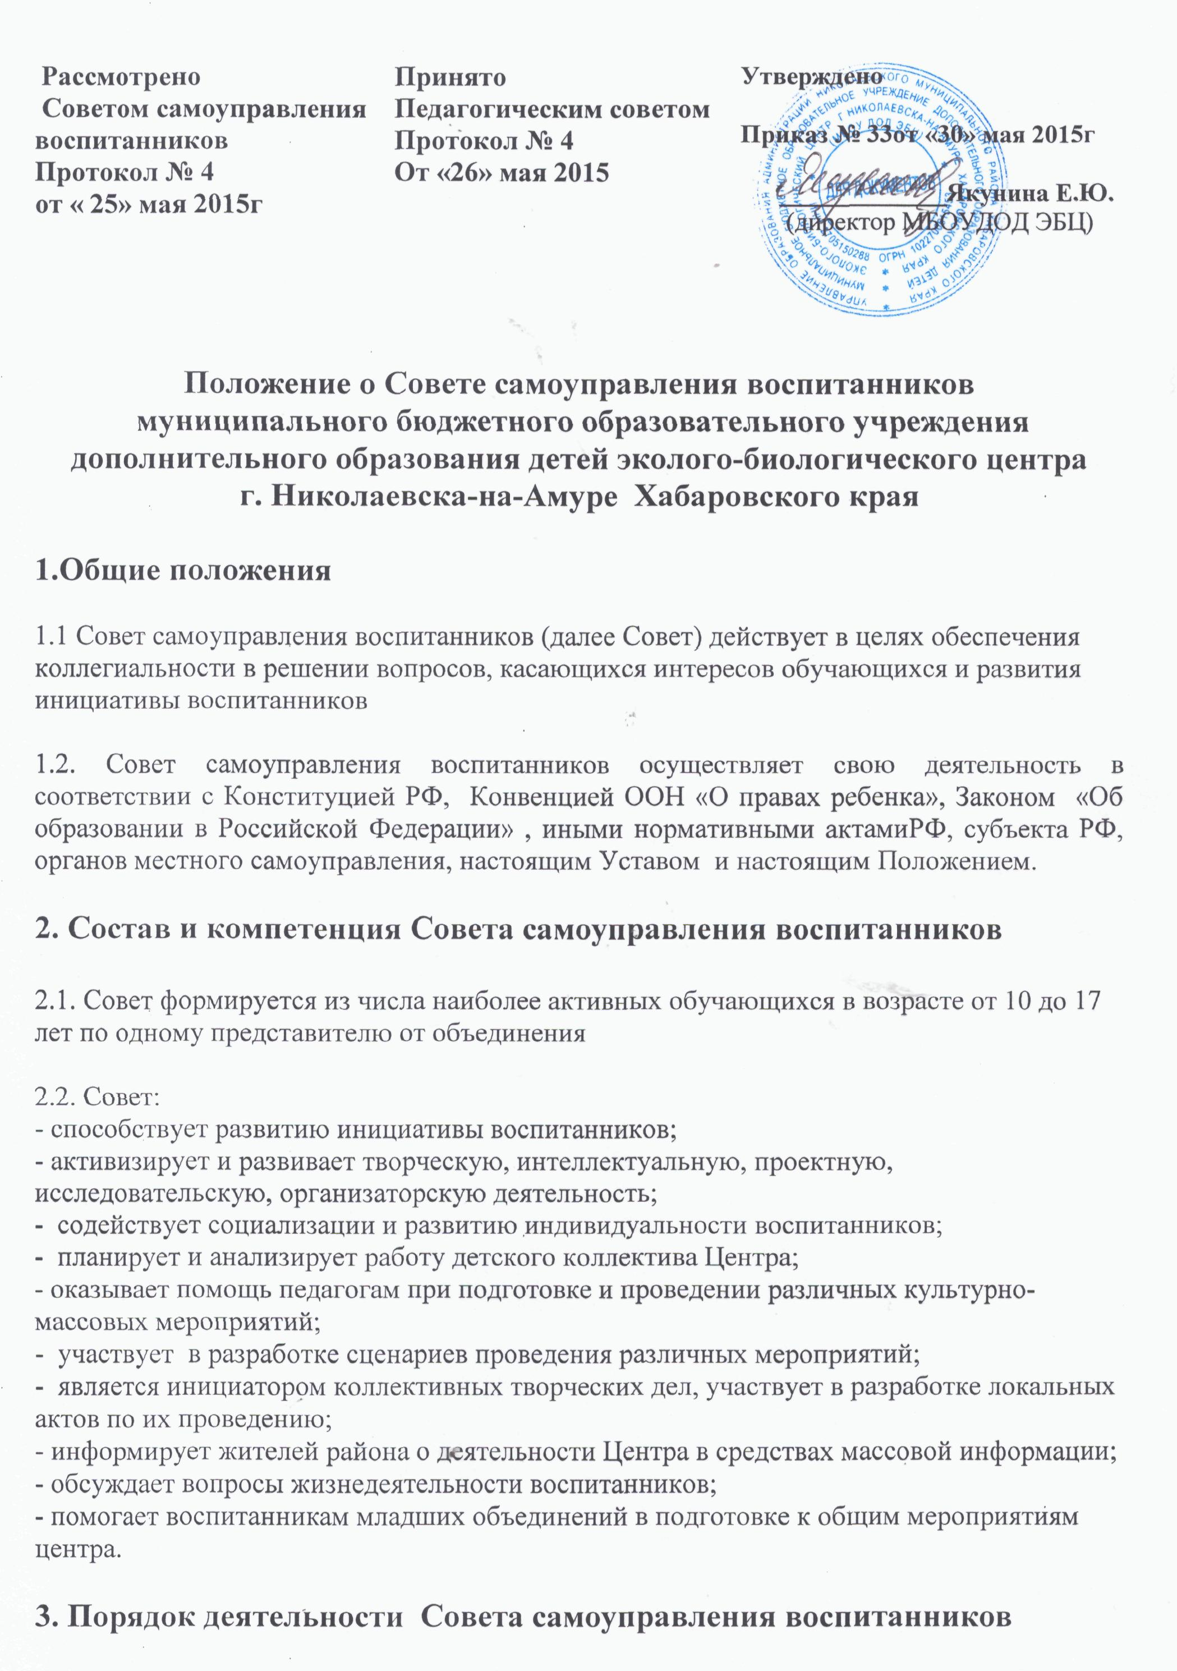

3.1 .Заседания Совета проходят не реже четырех раз в течении учебного года. Могут проводиться внеочередные заседания.
3.2.Совет полномочен принимать решения, если на заседании присутствует 2/3 общего числа членов Совета. Решение считается принятым, если за него проголосовало более половины присутствующих на заседании.

3.4. Все решения Совета носят рекомендательный характер и должны быть доведены до сведения администрации и воспитанников.
3.5. Воспитанники, не являющиеся членами Совета, могут присутствовать на заседаниях с правом совещательного голоса. Председатель и секретарь выбираются из числа состава Совета на весь учебный год.

3.6. Руководит работой Совета Председатель.
3.7. Председатель контролирует выполнение решений Совета, является официальным представителем воспитанников, ведет заседания Совета.
3.8. Председатель Совета выбирается из членов Совета открытым голосованием.
3.9. Секретарь Совета отвечает за документацию Совета и ведет протокол каждого заседания Совета.
3.11. На заседаниях Совета анализируется каждое коллективно-творческое дело, проведенное членами Совета в центре и вне его.
4. Документация и отчетность Совета самоуправления воспитанников:

4.1 .Заседания Совета протоколируются. В протоколе указываются:
- место и время проведения собрания
- вопросы повестки дня
- общее количество голосов, которыми обладают его участники;
- количество голосов «за», «против», «воздержался» по каждому вопросу.
4.2.План работы Совета составляется на весь учебный год, исходя из плана воспитательной работы Центра.

